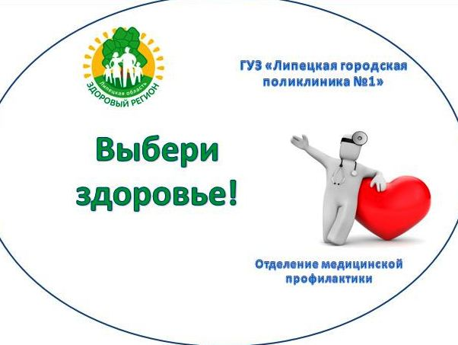
Информация от отделения медицинской профилактики
У большинства людей, избыток натрия (соли), вызывает очень серьезные проблемы с почками.
При повышенном количестве натрия в крови, организм начинает удерживать воду. Это увеличивает объем крови в кровотоке.
Увеличение объема крови увеличивает нагрузку на сердце и повышает давление в кровеносных сосудах. Так может развиться артериальная гипертензия, а повышенное кровяное давление может, заканчивается инфарктом и инсультом или развитием сердечной недостаточности...
Существует ряд доказательств того, что чрезмерное потребление соли так же может привести к повреждению сердца, аорты, почек, не повышая при этом кровяное давление, что также опасно для костной системы.
Помните!
- Потребление соли на уровне менее 5 г в день (эквивалентно потреблению натрия на уровне менее 2 г. в день) способствует профилактике гипертонии и снижает риск развития болезней сердца и инсульта среди взрослого населения
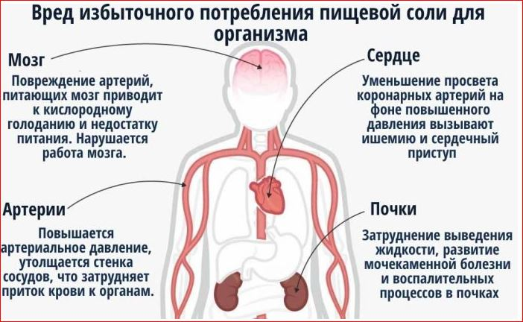

Фельдшер отделения медицинской профилактики Ю.А Шидловская

